HỆ THỐNG QUẢN LÝ THI TỐT NGHIỆP THPT VÀ HỖ TRỢ XÉT TUYỂN CHUNG
TÀI LIỆU HƯỚNG DẪN SỬ DỤNG
(Dành cho thí sinh)

Hà Nội, 07/2024
MỤC LỤC
1. GIỚI THIỆU 3
1.1. Mục đích và ý nghĩa của Tài liệu 3
1.2. Phạm vi áp dụng 3
1.3. Các thuật ngữ và từ viết tắt 3
2. TỔNG QUAN VỀ SẢN PHẨM 4
2.1. Tổng quan về sản phẩm 4
2.2. Đầu mối hỗ trợ, hướng dẫn sử dụng 4
2.3. Các nội dung khác 4
3. GIỚI THIỆU CÁC CHỨC NĂNG 5
3.1. Các chức năng trong Phân hệ 5
3.2. Các bước thực hiện theo quy trình nghiệp vụ 5
3.2.1. Đối với thi sinh đang học THPT 6
3.2.2. Đối với thí sinh tự do 6
4. HưỚng DẪN SỬ DỤNG CÁC CHỨC NĂNG HỆ THỐNG 7
4.1. Nhập phiếu đăng ký trực tuyến 7
4.1.1. Đăng nhập bằng tài khoản điểm tiếp nhận cung cấp để nhập PĐK 7
4.1.2. Đăng nhập bằng dịch vụ công sau đó nhập PĐK 8
4.2. Tra cứu phiếu đăng ký và báo sai sót (nếu có) 12
4.3. Sửa phiếu đăng ký 15
4.3.1. Sửa phiếu đăng ký khi điểm tiếp nhận chưa vào duyệt 15
4.3.2. Sửa phiếu đăng ký khi điểm tiếp nhận từ chối duyệt 15
4.4. In phiếu đăng ký 16
4.5. In thông tin ưu tiên 16
4.6. Chi tiết lịch sử 17
4.7. Báo sai sót thông tin xét tốt nghiệp 17
4.8. Xem Học bạ THPT và báo sai sót. 18
4.9. Danh sách nguyên vọng đủ điều kiện trúng tuyển 19
4.10. Tra cứu thông tin tuyển thẳng 20
4.11. Tra cứu điểm thi ĐGNL/Tư duy/… 20
4.12. Tra cứu kết quả sơ tuyển 21
4.13. Xem dữ liệu tuyển sinh 21
4.14. Đăng ký thông tin xét tuyển sinh 23
4.14.1. Thêm nguyện vọng 23
4.14.2. Sửa nguyện vọng 25
4.14.3. Xóa nguyện vọng 27
4.14.4. Xếp theo thứ tự nguyện vọng 28
4.14.5. Thanh toán 30
4.14.6. In biên lai 31
4.14.7. In danh sách 31
4.14.8. Lịch sử giao dịch 32

GIỚI THIỆU

Mục đích và ý nghĩa của Tài liệu
Tài liệu này được xây dựng nhằm hướng dẫn người dùng là Thí sinh sử dụng được các chức năng của Phân hệ phiếu đăng ký của Hệ thống quản lý thi tốt nghiệp THPT (thisinh.thitotnghiepthpt.edu.vn).

Phạm vi áp dụng
Tài liệu này áp dụng cho các Thí sinh

Các thuật ngữ và từ viết tắt
STT | Cụm từ | Từ viết tắt
1 | Điểm tiếp nhận hồ sơ | Điểm TNHS
2 | Chứng minh thư nhân dân | CMND
3 | Phiếu đăng ký | PĐK

TỔNG QUAN VỀ SẢN PHẨM

Tổng quan về sản phẩm
Hệ thống được thực hiện theo yêu cầu từ Bộ Giáo dục và Đào tạo, giúp quản lý kỳ thi THPT Quốc gia cho các thí sinh

Đầu mối hỗ trợ, hướng dẫn sử dụng
Trong quá trình thực hiện, các vấn đề về thao tác liên quan đến sản phẩm/ứng dụng, người dùng thí sinh liên hệ đến Tổng đài 18008000 nhánh số 2

Các nội dung khác
- Các quy tắc hiển thị của chương trình / hệ thống: màn hình với các nội dung ràng buộc có dấu * đỏ, hoặc Label hiển thị màu khác để nhận dạng, các page size cho Báo cáo (A3, A4, A5).....
- Các định dạng đã được làm rõ từ quá trình lấy yêu cầu của người sử dụng như: kiểu ngày – tháng, kiểu số, số số lẻ,.......

GIỚI THIỆU CÁC CHỨC NĂNG

Các chức năng trong Phân hệ
STT | Chức năng | Mô tả | Đối tượng sử dụng
 | Nhập phiếu đăng ký trực tuyến | Chức năng dùng để thí sinh nhập phiếu đăng ký trực tuyến | Thí sinh
 | Sửa phiếu đăng ký | Chức năng dùng để thí sinh sửa phiếu đăng ký | Thí sinh
 | Tra cứu PĐK và Báo sai sót | Chức năng dùng để thí sinh tra cứu PĐK và Báo sai sót | Thí sinh
 | In Phiếu đăng ký | Chức năng dùng để thí sinh in phiếu đăng ký | Thí sinh
 | In thông tin ưu tiên | Chức năng dùng để thí sinh in thông tin ưu tiên | Thí sinh
 | Chi tiết lịch sử | Chức năng dùng để thí sinh xem chi tiết lịch sử | Thí sinh
 | Báo sai sót thông tin xét tốt nghiệp | Chức năng dùng để thí sinh Báo sai sót thông tin xét tốt nghiệp | Thí sinh
 | Học bạ THPT | Chức năng dùng cho thí sinh xem học bạ THPT | Thí sinh
 | Danh sách nguyện vọng đủ điều kiện trúng tuyển | Chức năng dùng cho thí sinh xem danh sách các nguyện vọng đủ điều kiện trúng tuyển | Thí sinh
 | Tra cứu thông tin xét tuyển thẳng | Chức năng dùng cho thí sinh tra cứu thông tin xét tuyển thẳng | Thí sinh
 | Tra cứu điểm ĐGNL/Tư duy/… | Chức năng dùng cho thí sinh tra cứu điểm ĐGNL/Tư duy/… | Thí sinh
 | Tra cứu kết quả sơ tuyển | Chức năng dùng cho thí sinh tra cứu kết quả sơ tuyển | Thí sinh
 | Dữ liệu tuyển sinh | Chức năng dùng cho thí sinh cung cấp dữ liệu tuyển sinh (căn cứ để xét tuyển) | Thí sinh
 | Đăng ký thông tin xét tuyển sinh | Dành có thí sinh đăng ký nguyện vọng | Thí sinh

Các bước thực hiện theo quy trình nghiệp vụ

Đối với thi sinh đang học THPT
Bước | Chức năng | Đơn vị thực hiện
 | Nhập PĐK | Thí sinh
 | Sửa phiếu đăng ký | Thí sinh, Điểm TNHS
 | Duyệt thông tin đăng kí dự thi | Điểm TNHS
 | Xác nhận minh chứng ưu tiên | Điểm TNHS
 | Nhập thông tin xét TN (đơn lẻ, theo lô) | Điểm TNHS
 | Báo sai sót thông tin xét TN | Thí sinh
 | Sửa thông tin xét TN | Điểm TNHS
 | Duyệt thông tin xét TN | Điểm TNHS
 | Chuyển trạng thái PĐK | Sở GD&ĐT
 | Sửa thông tin PĐK | Sở GD&ĐT
 | Sửa CMND | Cụm thi
 | Sửa thông tin PĐK | Cụm thi

Đối với thí sinh tự do
Bước | Chức năng | Đơn vị thực hiện
 | Nhập PĐK (đơn lẻ, theo lô) | Điểm TNHS
 | Cấp tài khoản cho thí sinh | Điểm TNHS
 | Tra cứu PĐK và Báo sai sót | Thí sinh
 | Sửa PĐK | Điểm TNHS
 | Duyệt thông tin đăng kí dự thi | Điểm TNHS
 | Xác minh minh chứng ưu tiên | Điểm TNHS
 | Nhập thông tin xét TN (đơn lẻ, theo lô) | Điểm TNHS
 | Báo sai sót thông tin xét TN | Thí sinh
 | Sửa thông tin xét TN | Điểm TNHS
 | Duyệt thông tin xét TN | Điểm TNHS
 | Chuyển trạng thái PĐK | Sở GD&ĐT
 | Sửa thông tin PĐK | Sở GD&ĐT
 | Sửa CMND | Cụm thi
 | Sửa thông tin PĐK | Cụm thi

HưỚng DẪN SỬ DỤNG CÁC CHỨC NĂNG HỆ THỐNG

Nhập phiếu đăng ký trực tuyến

Đăng nhập bằng tài khoản điểm tiếp nhận cung cấp để nhập PĐK
Bước 1: Thí sinh đăng nhập bằng chứng minh thư và mã đăng nhập (mật khẩu) mà điểm TNHS cung cấp hoặc trong mail đã nhận, đăng nhập vào địa chỉ: thisinh.thitotnghiepthpt.edu.vn. Sau khi đăng nhập, màn hình Đổi mã đăng nhập sẽ được hiển thị. Thí sinh thực hiện đổi mã đăng nhập (đổi mật khẩu).
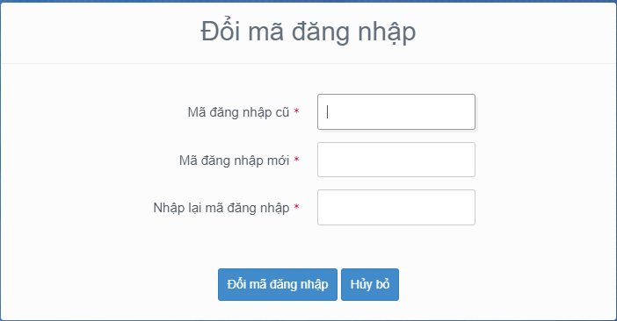
Mật khẩu thay đổi phải đảm bảo là mật khẩu mạnh: gồm ít nhất 8 ký tự, bao gồm cả ký tự số, ký chữ đặc biệt, ký tự in hoa, ký tự in thường.
Bước 2: Sau khi đổi mã đăng nhập thành công, màn hình nhập phiếu đăng ký trực tuyến hiển thị. Thí sinh nhập các thông tin trên phiếu đăng ký
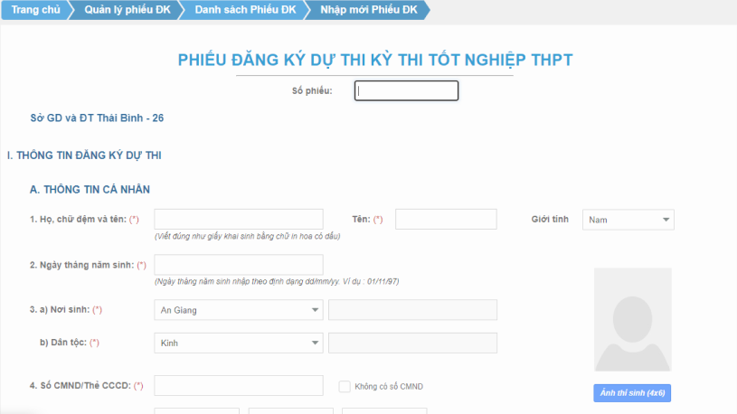
Bước 3: Nhấn nút “Lưu mục I Phiếu đăng ký” để lưu thông tin phiếu đăng ký
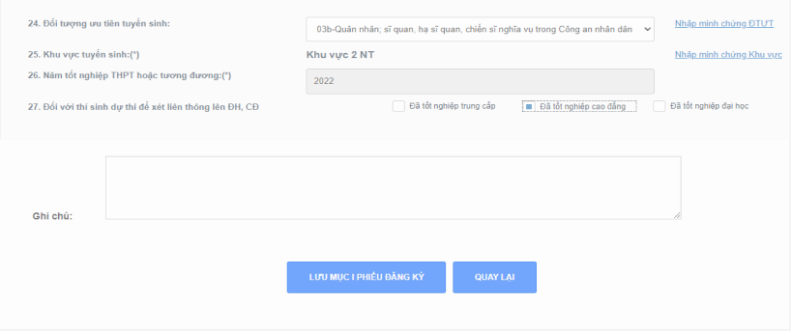

Đăng nhập bằng dịch vụ công sau đó nhập PĐK
Bước 1: Nhấn nút Đăng nhập Cổng dịch vụ công quốc gia
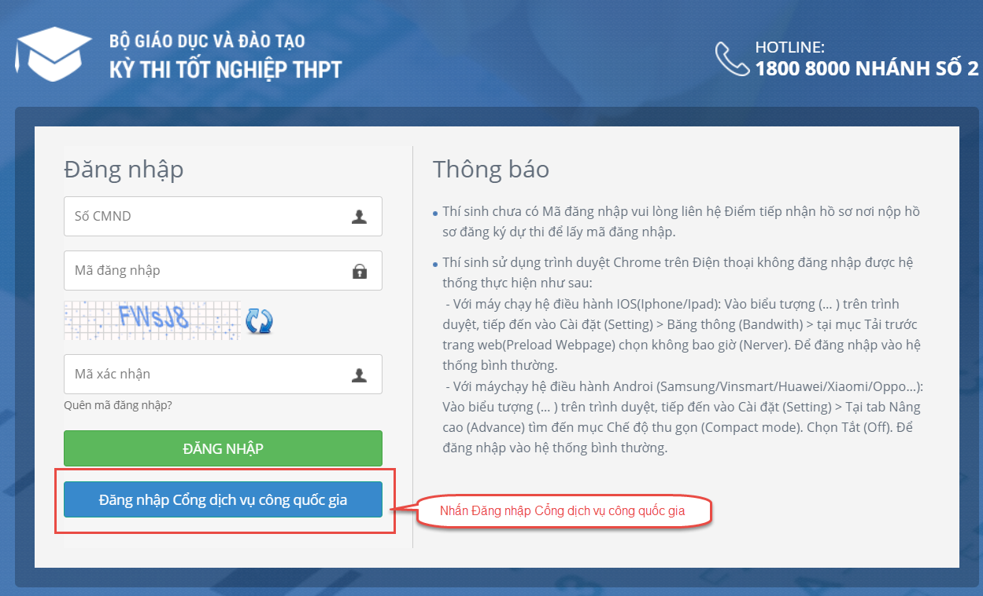
Bước 2: Nếu đã có tài khoản dịch vụ công quốc gia thì thực hiện đăng nhập, nếu chưa có thì nhấn vào Đăng ký
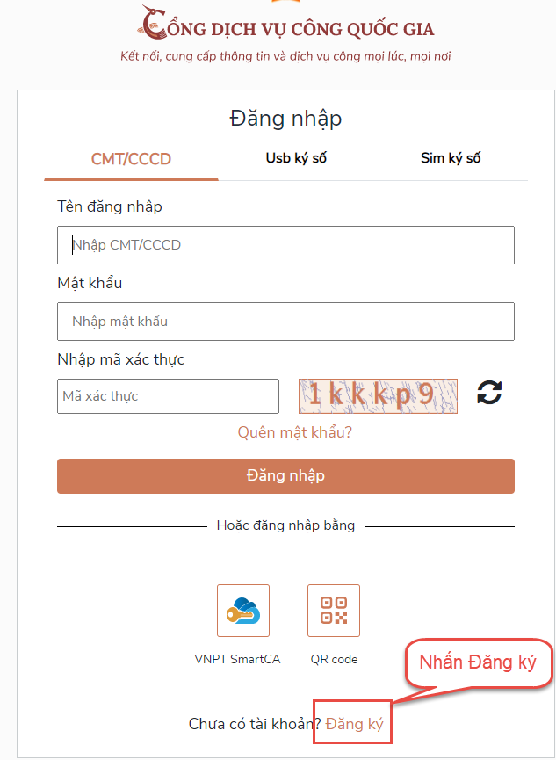
Bước 3: Nhấn Thuê bao di động
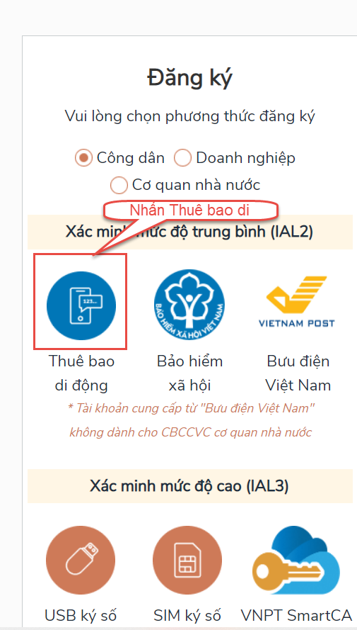
Bước 4: Nhập các thông tin sau đó nhấn Đăng ký
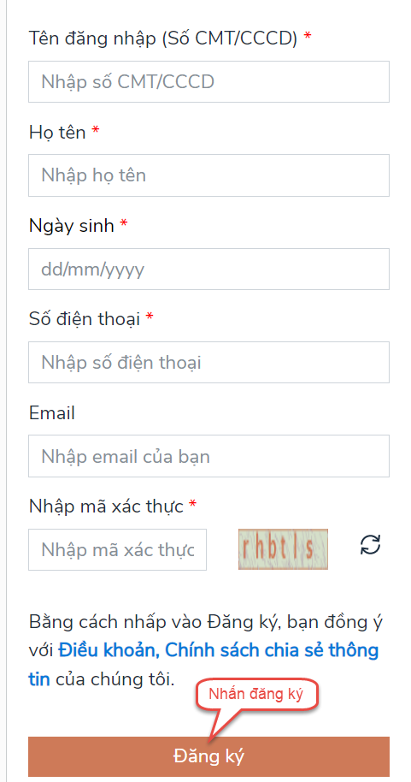
Bước 5: Sau khi đăng nhập màn hình nhập PĐK hiển thị, thực hiện nhập các thông tin
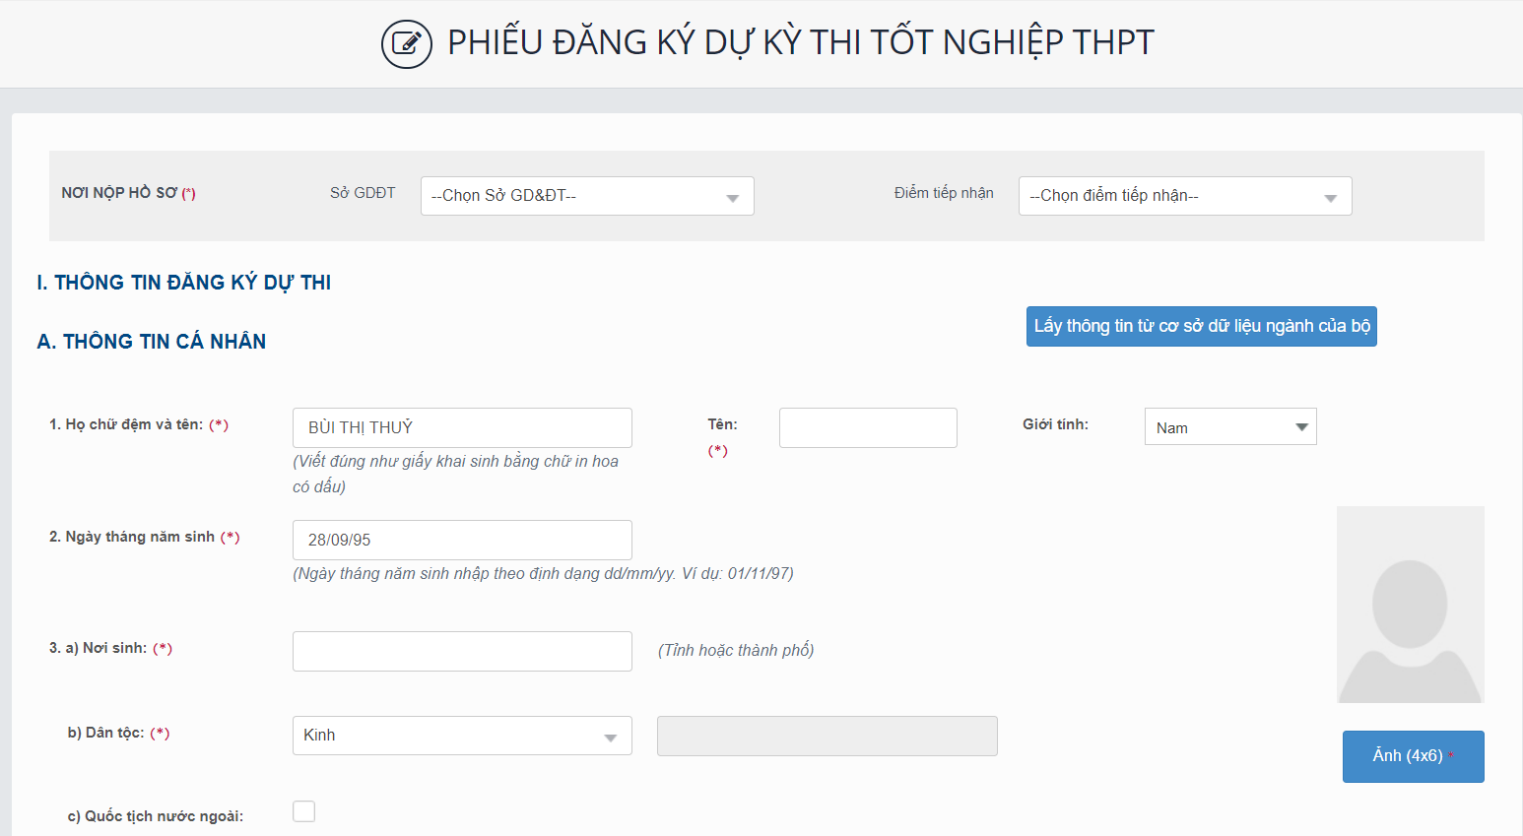
Bước 7: Nhấn nút Lưu phiếu đăng ký để lưu thông tin đăng ký

Tra cứu phiếu đăng ký và báo sai sót (nếu có)
- Thí sinh đăng nhập vào hệ thống để xem thông tin PĐK và báo sai sót nếu có.
- Để xem thông tin PĐK, thí sinh nhấn chuột vào menu “Phiếu đăng ký chi tiết”. Khi đó màn hình PĐK của thí sinh sẽ được hiển thị.

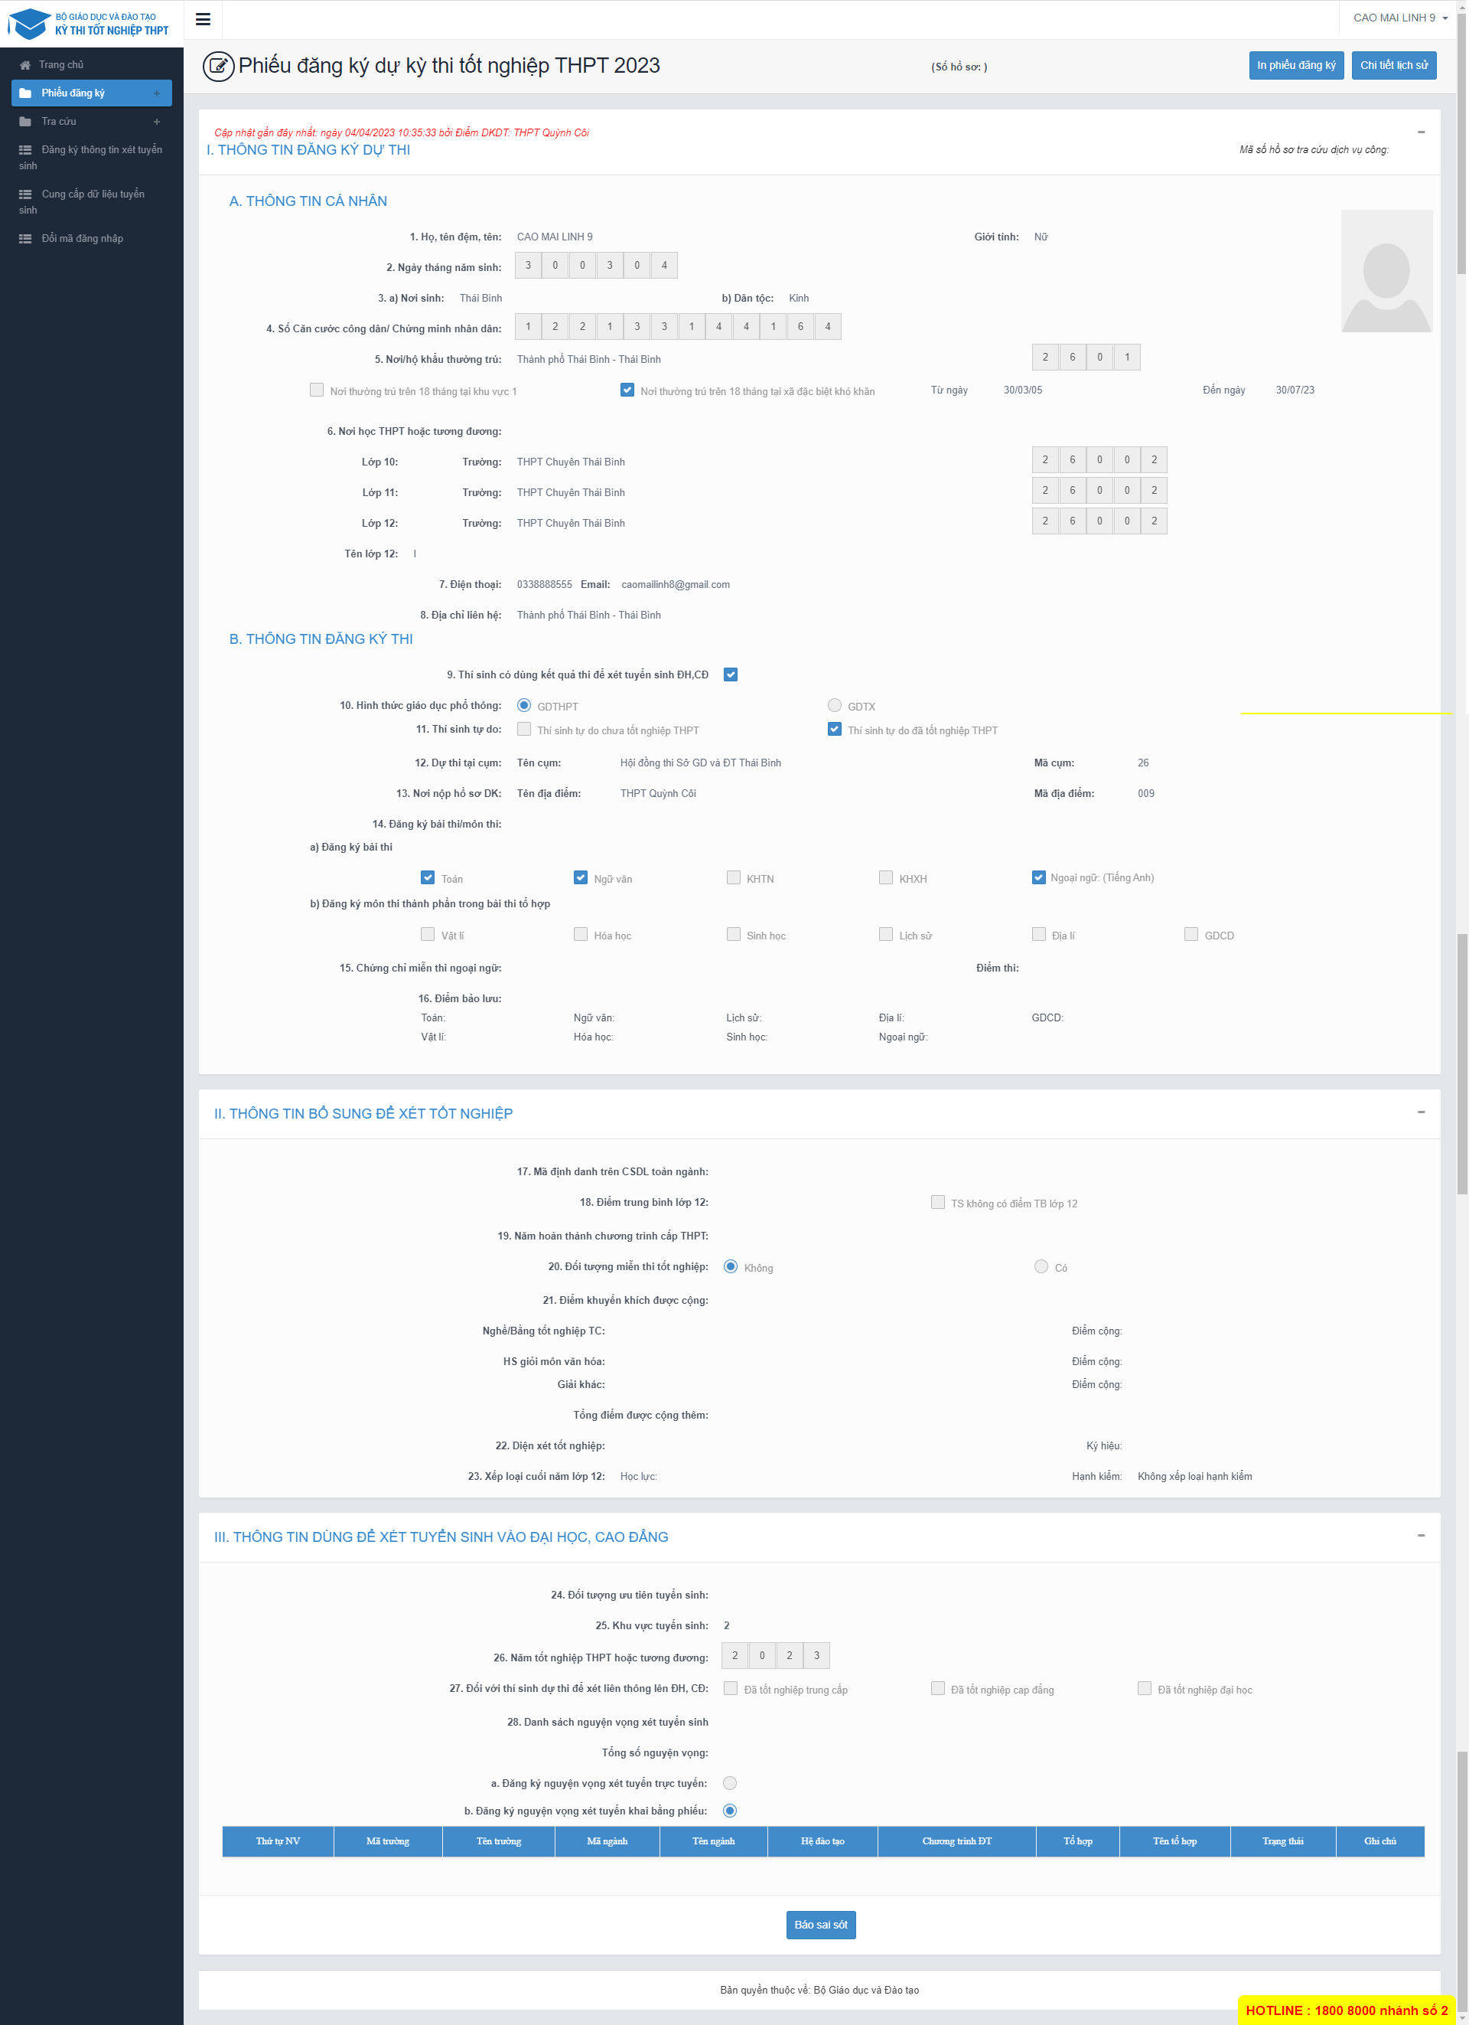

- Nếu phát hiện sai sót, thí sinh nhấn chuột vào nút “Báo sai sót” trên màn hình PĐK, sau đó tích chọn các mục bị sai thông tin và “Gửi phản ánh”
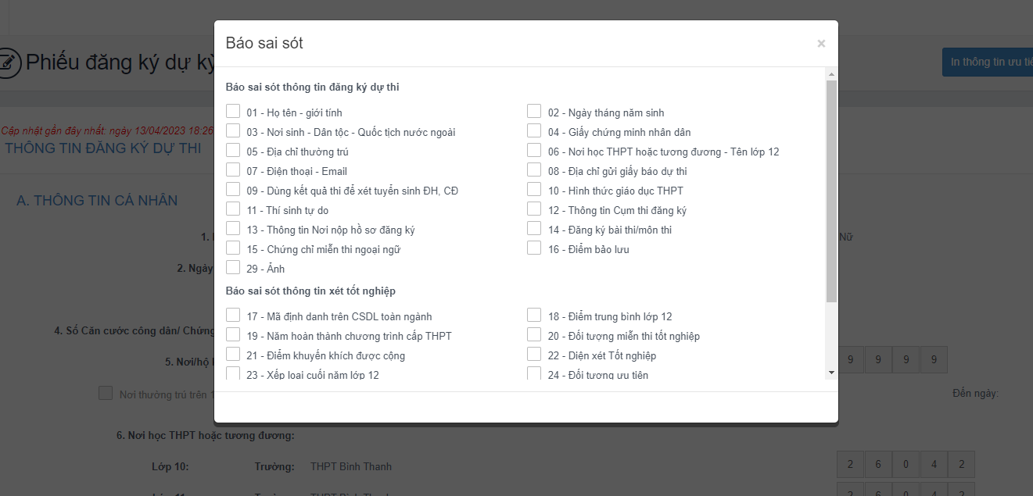

Sửa phiếu đăng ký

Sửa phiếu đăng ký khi điểm tiếp nhận chưa vào duyệt
Bước 1: Thí sinh đăng nhập tài khoản, chọn Phiếu đăng ký => Chi tiết phiếu đăng ký=> Nhấn Sửa phiếu đăng ký
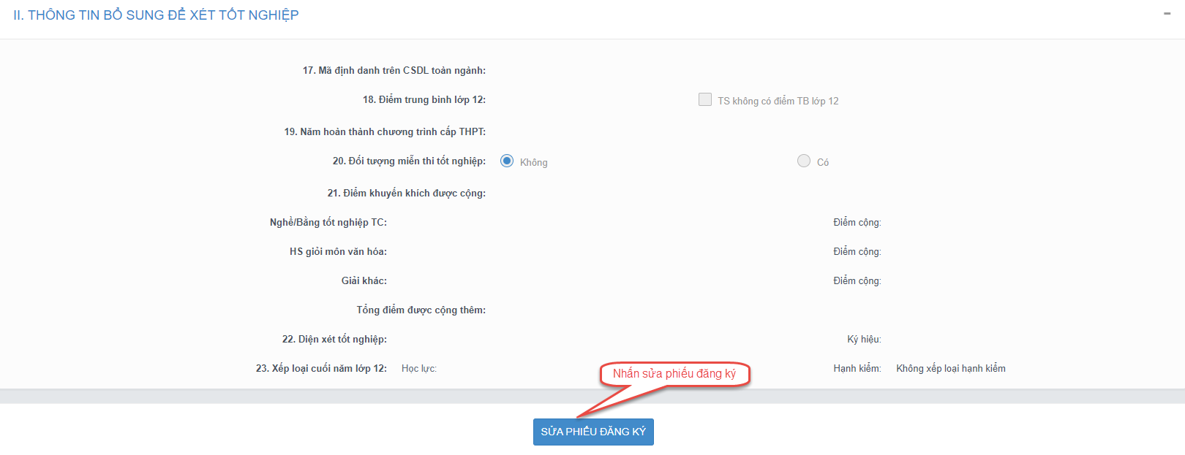
Bước 2: Sửa các thông tin, sau đó nhấn Cập nhật phiếu đăng ký

Sửa phiếu đăng ký khi điểm tiếp nhận từ chối duyệt
Bước 1: Thí sinh đăng nhập vào tài khoản, hiển thị popup thông báo từ chối duyệt có hiển thị nội dung từ chối duyệt. Nhấn Cập nhật PĐK
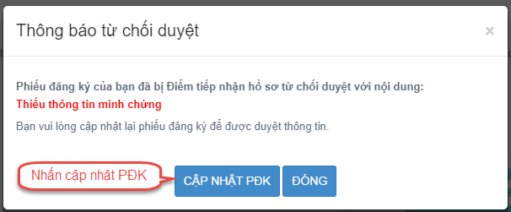
Bước 2: Sửa các thông tin, nhấn Cập nhật phiếu đăng ký để lưu các thông tin vừa sửa

In phiếu đăng ký
Thí sinh đăng nhập tài khoản, chọn Phiếu đăng ký => Chi tiết phiếu đăng ký=> Nhấn In phiếu đăng ký
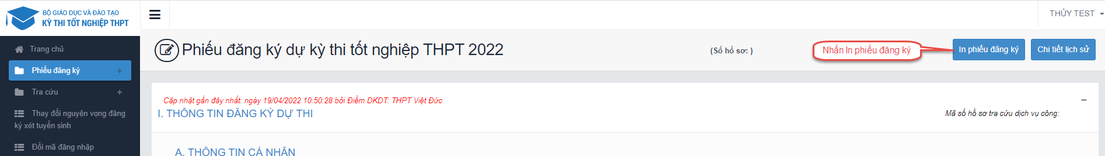

In thông tin ưu tiên
Thí sinh đăng nhập tài khoản, chọn Phiếu đăng ký => Chi tiết phiếu đăng ký => In thông tin ưu tiên
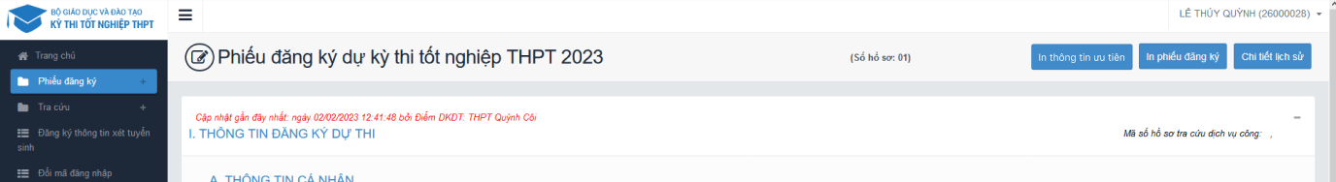

Chi tiết lịch sử
Bước 1: Thí sinh đăng nhập tài khoản, chọn Phiếu đăng ký => Chi tiết phiếu đăng ký=> Chi tiết lịch sử.
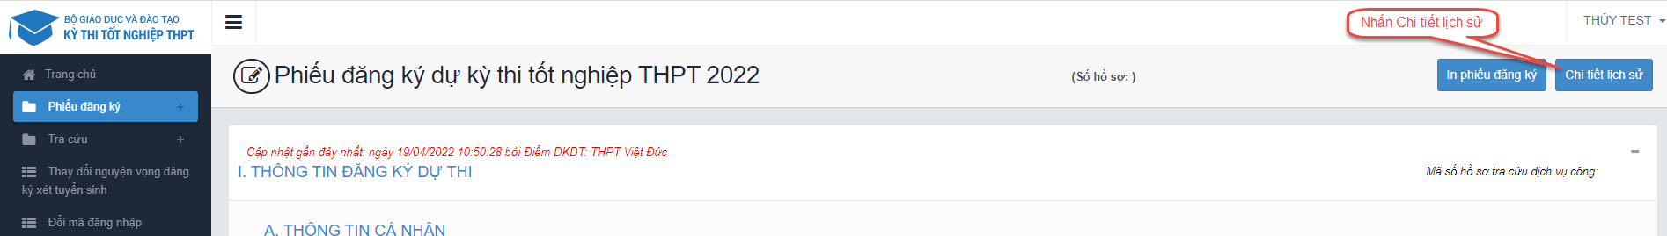
Bước 2: Nhấn vào các thao tác để xem chi tiết lịch sử phiếu
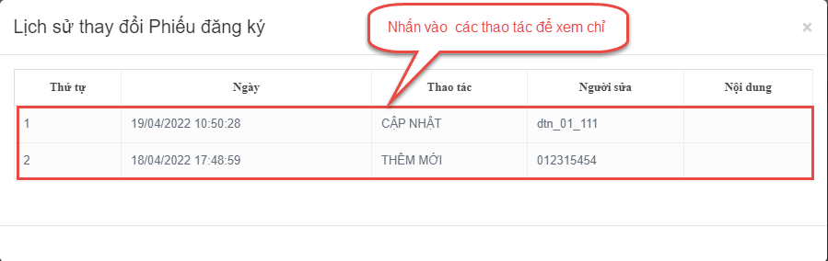

Báo sai sót thông tin xét tốt nghiệp
- Sau khi Điểm TNHS nhập thông tin xét tốt nghiệp, thí sinh vào xem thông tin xét tốt nghiệp bằng tài khoản đã được cung cấp.
- Nếu phát hiện sai sót, trên màn hình PĐK thí sinh nhấn nút “Báo sai sót”, sau đó tích chọn các mục sai thông tin và “Gửi phản ánh”.
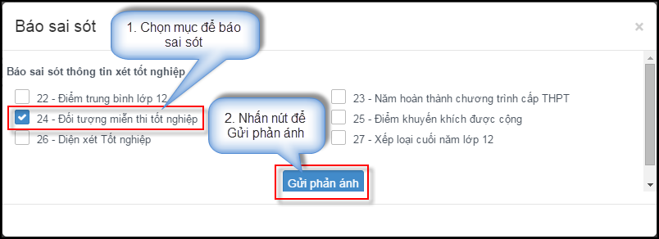

Xem Học bạ THPT và báo sai sót.
Bước 1: Thí sinh đăng nhập vào thệ thống => Nhấn Tra cứu => Nhấn Học bạ THPT
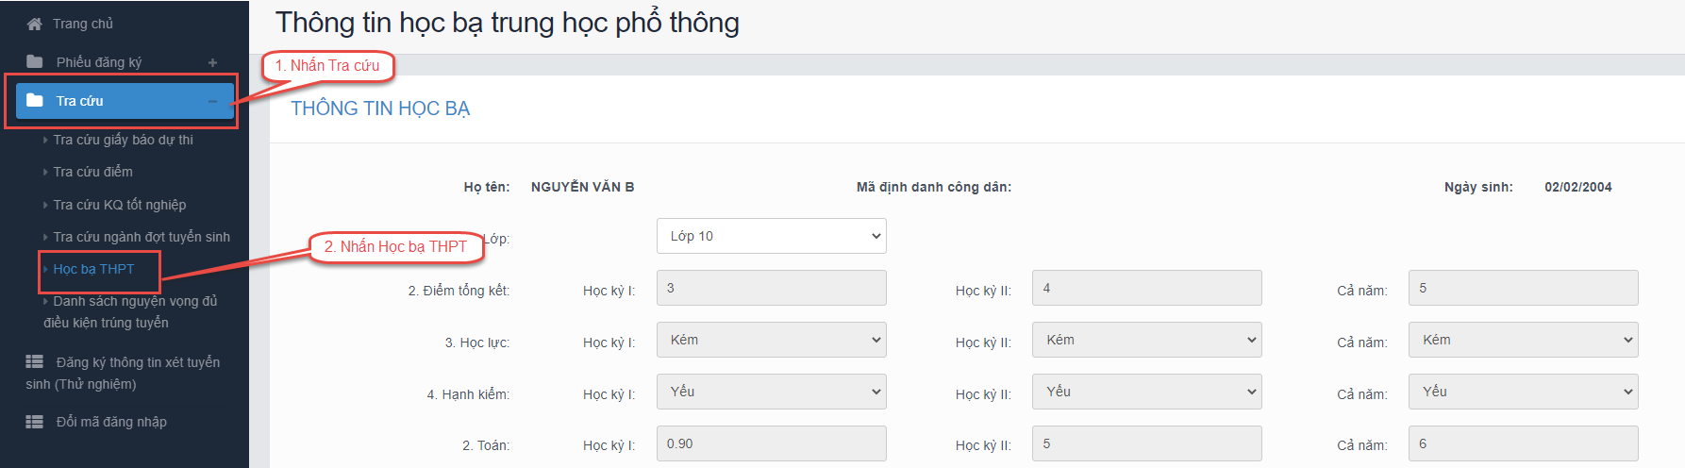
Bước 2: Thí sinh thực hiện xem điểm học bạ, Nhấn vào lớp chọn Lớp 10, Lớp 11, Lớp 12 để xem học bạ các năm học.
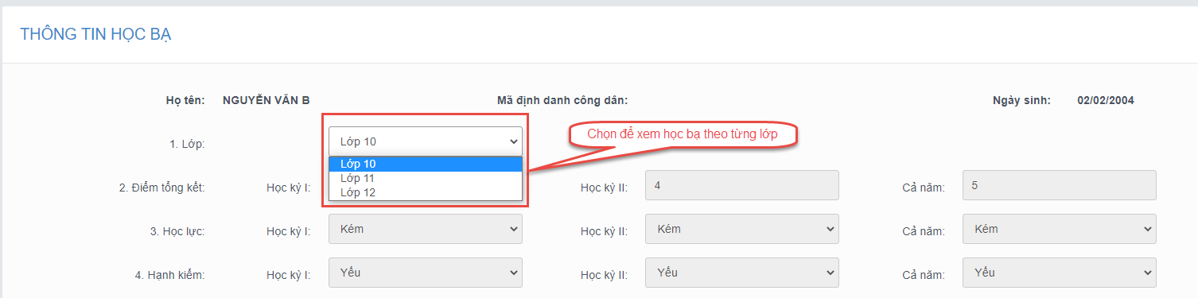
Bước 3: Sau khi xem điểm học bạ nếu thí sinh thấy có sai sót thì nhấn Báo sai sót (Lưu ý: Nút báo sai sót sử dụng để báo sai sót cho chả 3 năm học. Nếu thí sinh thấy có sai sót cả 3 năm học thì thực hiện báo sai sót cùng 1 lần)
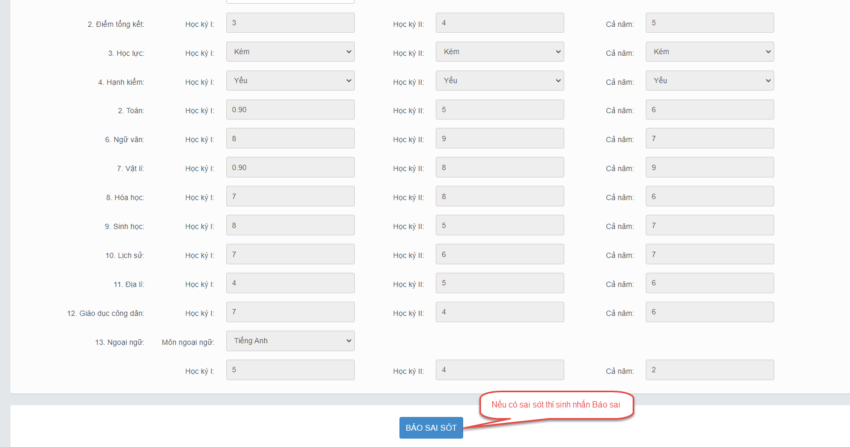
Bước 4: Sau khi nhấn Báo sai sót sẽ hiển thị màn hình để thí sinh nhập thông tin sai sót. Thí sinh nhập ví dụ: Sai thông tin Học lực học kì 1, Sai thông tinh điểm môn Toán học kì 1 lớp 12, môn Văn cuối năm lớp 11. Sau đó nhấn Gửi phản ánh
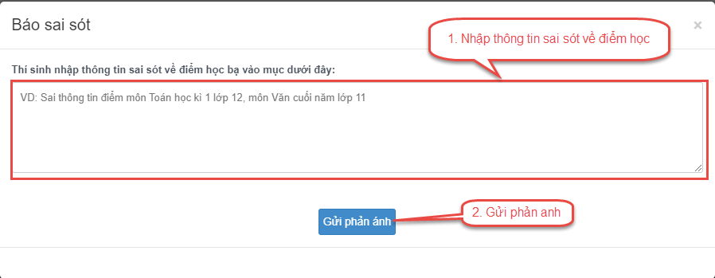

Danh sách nguyên vọng đủ điều kiện trúng tuyển
Bước 1: Thí sinh đăng nhập tài khoản => Nhấn Tra cứu => Nhấn Danh sách nguyện vọng đủ điều kiện trúng tuyển từ menu Tra cứu
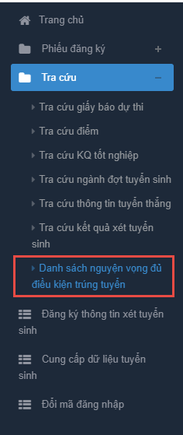
Bước 2: Thí sinh có thể tìm kiếm theo Mã trường, Mã ngành bằng cách nhập các thông tin vào và nhấn Tìm kiếm
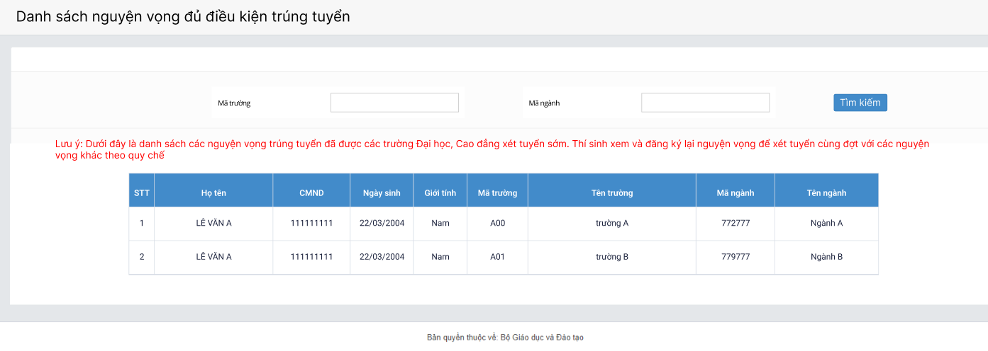

Tra cứu thông tin tuyển thẳng
Bước 1: Thí sinh đăng nhập tài khoản => Nhấn Tra cứu => Nhấn Tra cứu thông tin tuyển thẳng
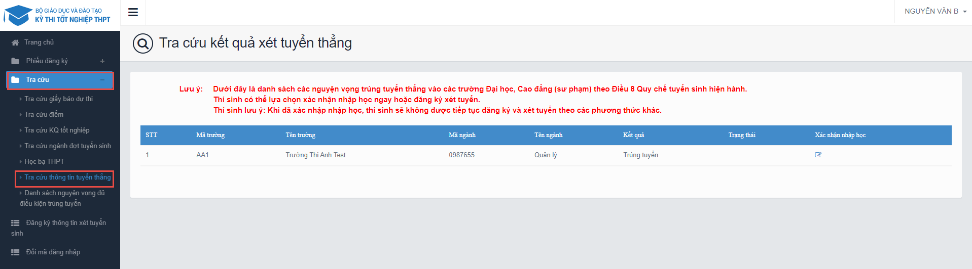
Bước 2: Nhấn nút Xác nhận nhập học nếu thí sinh muốn xác nhận nhập học vào trường.
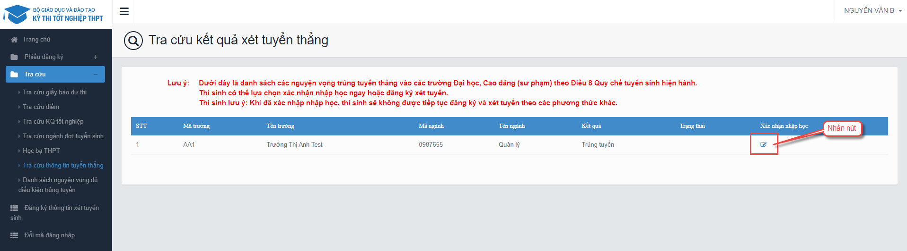

Tra cứu điểm thi ĐGNL/Tư duy/…
Bước 1: Thí sinh đăng nhập tài khoản => Nhấn Tra cứu => Nhấn Tra cứu điểm thi ĐGNL/Tư duy/…

Bước 2: Thông tin điểm ĐGNL/Tư duy/… được hiển thị trên màn hình, thí sinh có thể tìm kiếm theo Mã trường, Mã ngành bằng cách nhập các thông tin vào và nhấn Tra cứu
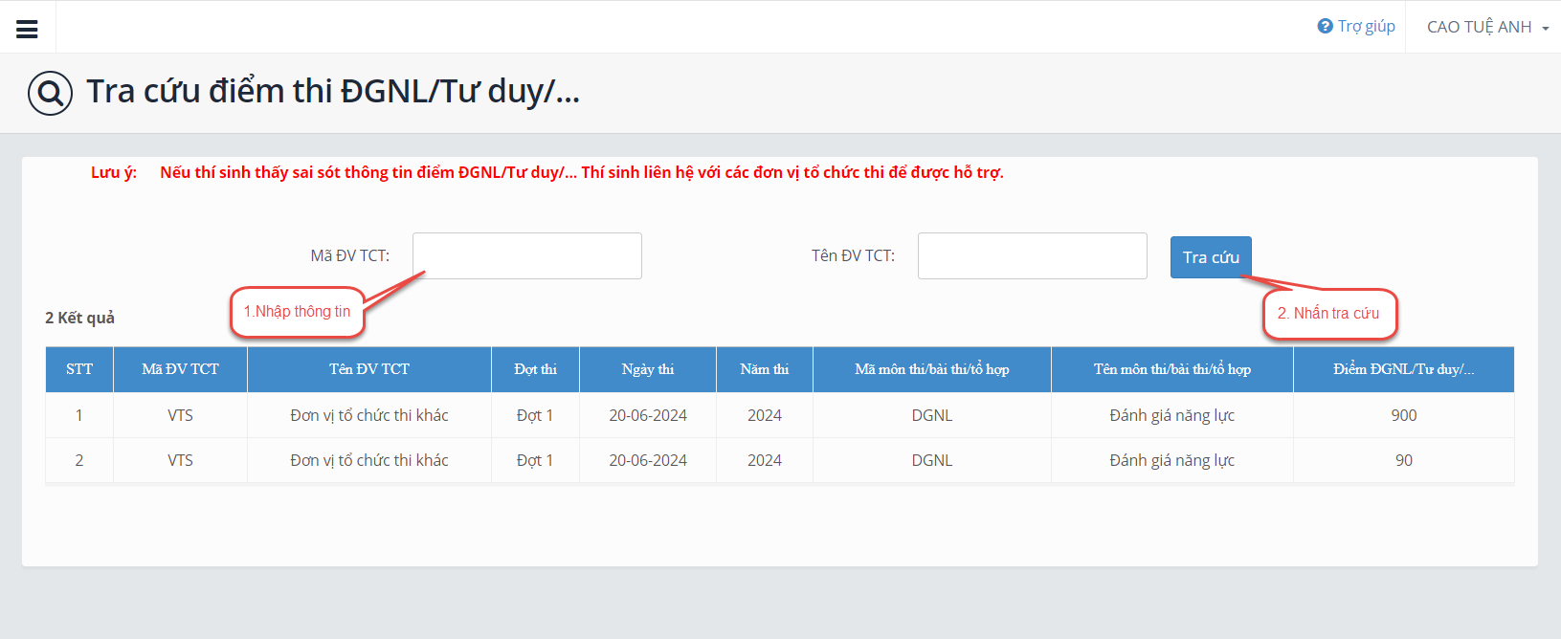

Tra cứu kết quả sơ tuyển
Bước 1: Thí sinh đăng nhập tài khoản => Nhấn Tra cứu => Nhấn Tra cứu kết quả sơ tuyển
Bước 2: Thông tin kết quả sơ tuyển được hiển thị trên màn hình, thí sinh có thể tìm kiếm theo Mã trường, Mã ngành bằng cách nhập các thông tin vào và nhấn Tra cứu.
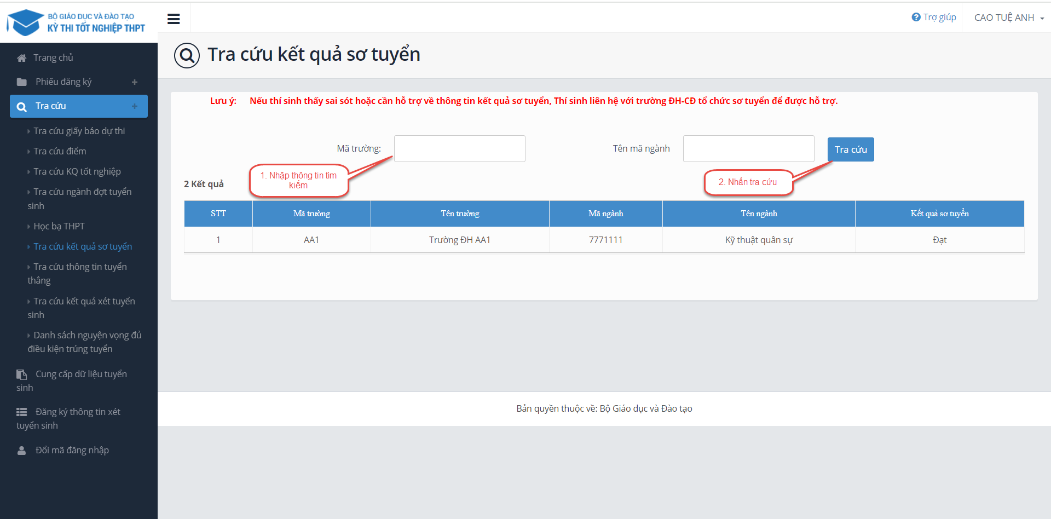

Xem dữ liệu tuyển sinh
Bước 1: Thí sinh đăng nhập vào hệ thống => Truy cập menu Dữ liệu tuyển sinh
Bước 2: Thí sinh xem thông tin dữ liệu tuyển sinh.
- Điểm thi THPT
- Học bạ
- Điểm ĐGNL
- Dữ liệu xét tuyển khác
Hệ thống sẽ mặc định tích chọn nguồn điểm thi THPT, học và và điểm ĐGNL (nếu có) cho thí sinh, thí sinh chỉ có thể xem không thể chỉnh sửa thông tin
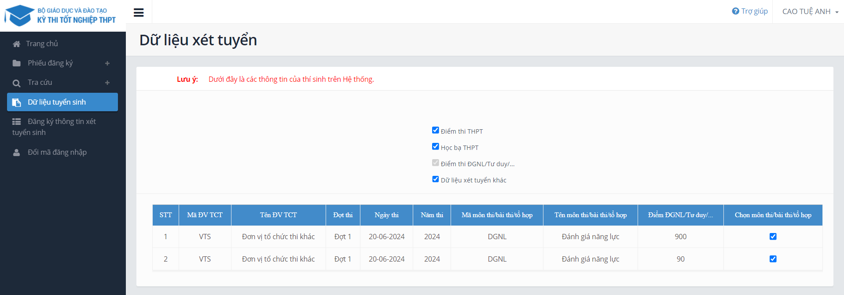

Đăng ký thông tin xét tuyển sinh

Thêm nguyện vọng
Bước 1: Chọn chức năng Đăng ký thông tin xét tuyển sinh
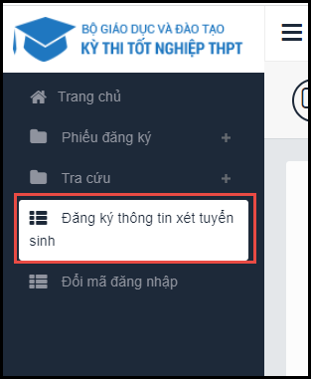
Bước 2: Trên màn hình 1. Danh sách nguyện vọng đủ điều kiện trúng tuyển, thí sinh chọn nguyện vọng đủ điều kiện trúng tuyển (nếu có) rồi nhấn nút Tiếp theo
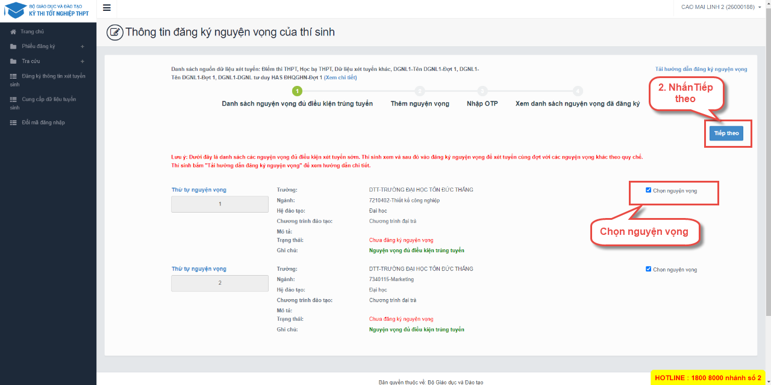
Bước 3: Trên màn hình 2. Thêm nguyện vọng, có thể xem lại các nguyện vọng đã thêm nhưng chưa lưu
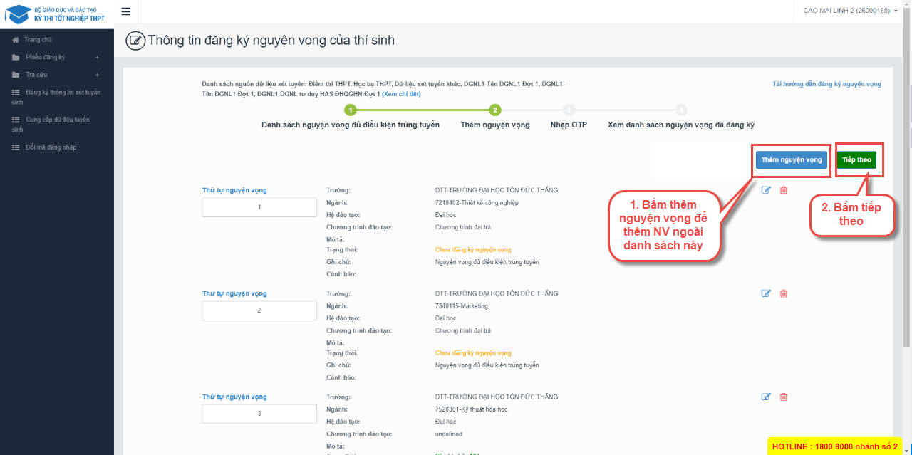
Thí sinh có thể nhấn nút Thêm nguyện vọng để thêm nguyện vọng tại màn hình này
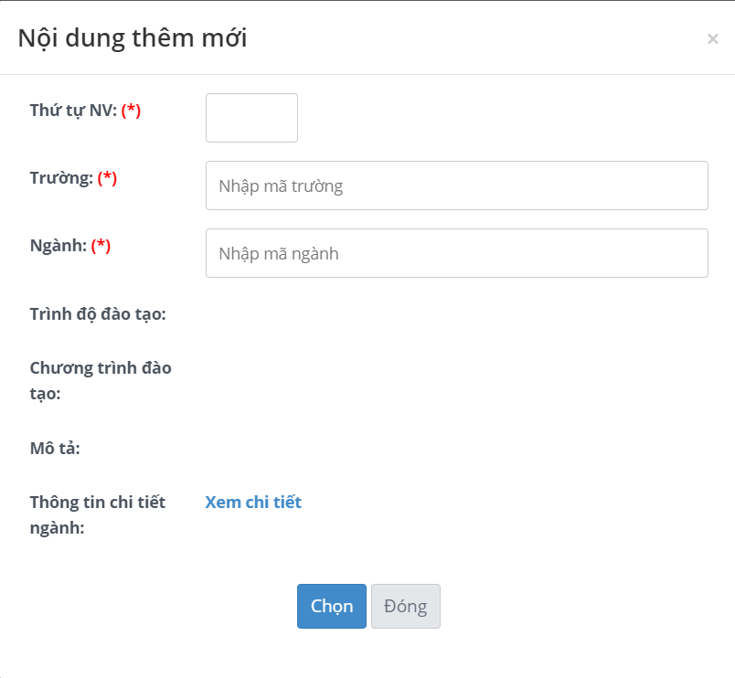
Bước 4: Nhấn nút Tiếp theo trên màn hình 2.Thêm nguyện vọng
Bước 5: Tại màn hình bước 3: Nhập OTP. Thí sinh soạn tin nhắn lấy mã OTP theo hướng dẫn, hệ thống có hỗ trợ thí sinh sao chép cú pháp soạn tin. Sau đó nhập mã xác thực và nhấn nút Xác nhận đăng ký
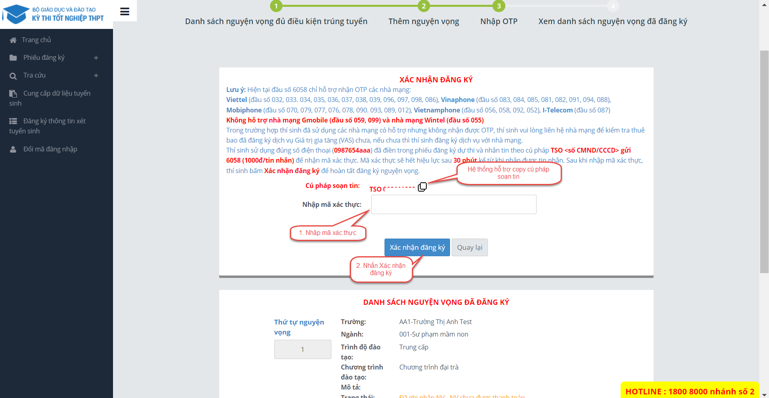
** Lưu ý: Thí sinh nhập đủ các bước và kiểm tra các nguyện vọng đã được đăng ký tại bước 4: Xem nguyện vọng đã đăng ký để kiểm tra lại thông tin đăng ký

Sửa nguyện vọng
Bước 1: Tại màn hình 4. Xem danh sách nguyện vọng đã đăng ký để xem lại các nguyện vọng đã được ghi nhận. Thí sinh nhấn sửa để sửa nguyện vọng
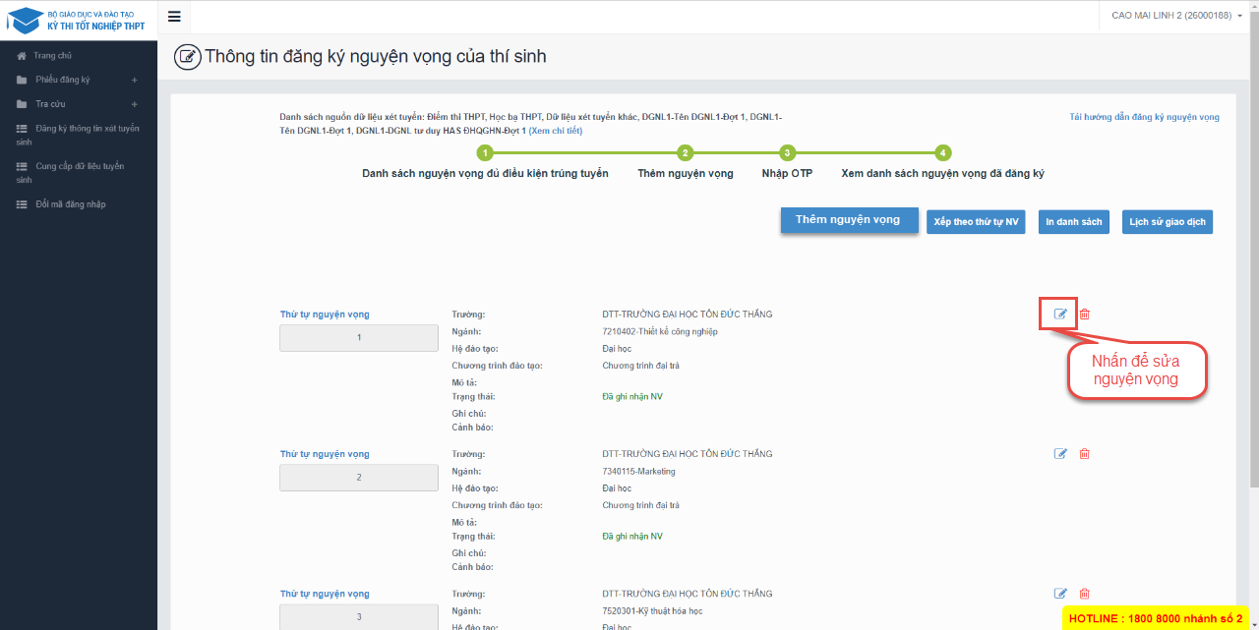
Bước 2: Sau khi sửa thông tin nguyện vọng và nhấn Tiếp theo trên màn hình 2.Thêm nguyện vọng
Bước 3: Tại màn hình bước 3: Nhập OTP. Thí sinh soạn tin nhắn lấy mã OTP theo hướng dẫn, hệ thống có hỗ trợ thí sinh sao chép cú pháp soạn tin. Sau đó nhập mã xác thực và nhấn nút Xác nhận đăng ký
** Lưu ý: Thí sinh nhập đủ các bước và kiểm tra các nguyện vọng đã được đăng ký tại bước 4: Xem nguyện vọng đã đăng ký để kiểm tra lại thông tin đăng ký

Xóa nguyện vọng
Bước 1: Tại màn hình 4. Xem danh sách nguyện vọng đã đăng ký để xem lại các nguyện vọng đã được ghi nhận. Thí sinh nhấn sửa để xóa nguyện vọng
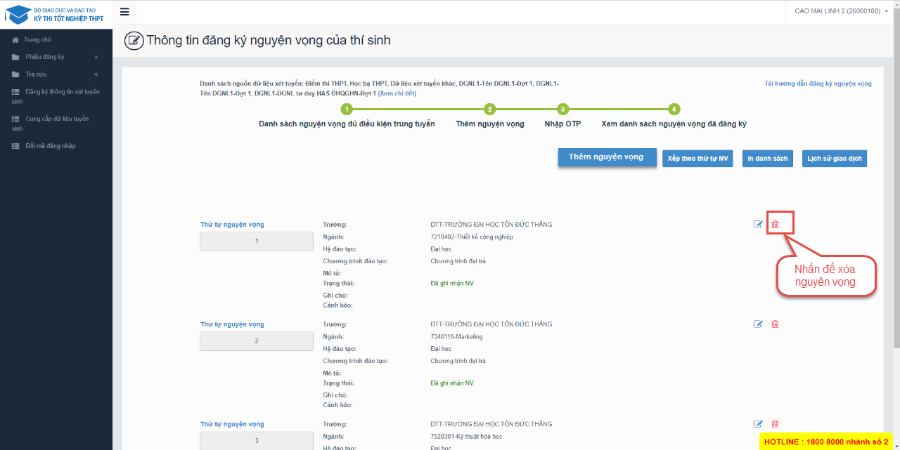
Bước 2: Màn hình thông báo hỏi “Bạn có muốn xóa lựa chọn này?” hiển thị. Nhấn Đồng ý để xóa nguyện vọng
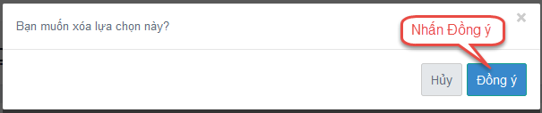
Bước 3: Tại màn hình bước 3: Nhập OTP. Thí sinh soạn tin nhắn lấy mã OTP theo hướng dẫn, hệ thống có hỗ trợ thí sinh sao chép cú pháp soạn tin. Sau đó nhập mã xác thực và nhấn nút Xác nhận đăng ký
** Lưu ý: Thí sinh nhập đủ các bước và kiểm tra các nguyện vọng đã được đăng ký tại bước 4: Xem nguyện vọng đã đăng ký để kiểm tra lại thông tin đăng ký

Xếp theo thứ tự nguyện vọng
Bước 1: Tại màn hình 4. Xem danh sách nguyện vọng đã đăng ký, Nhấn Xếp theo thứ tự NV
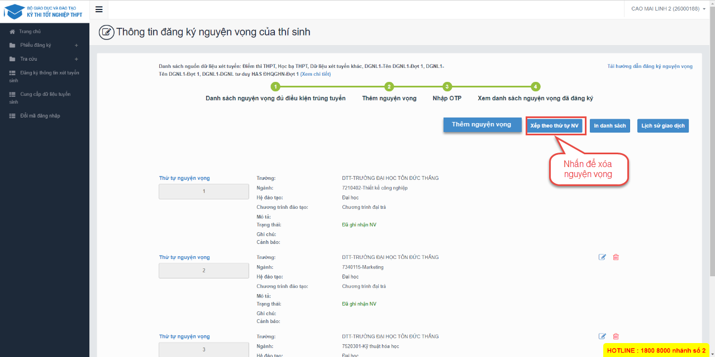
Bước 2: Thí sinh thực hiện sửa thứ tự nguyện vọng mong muốn
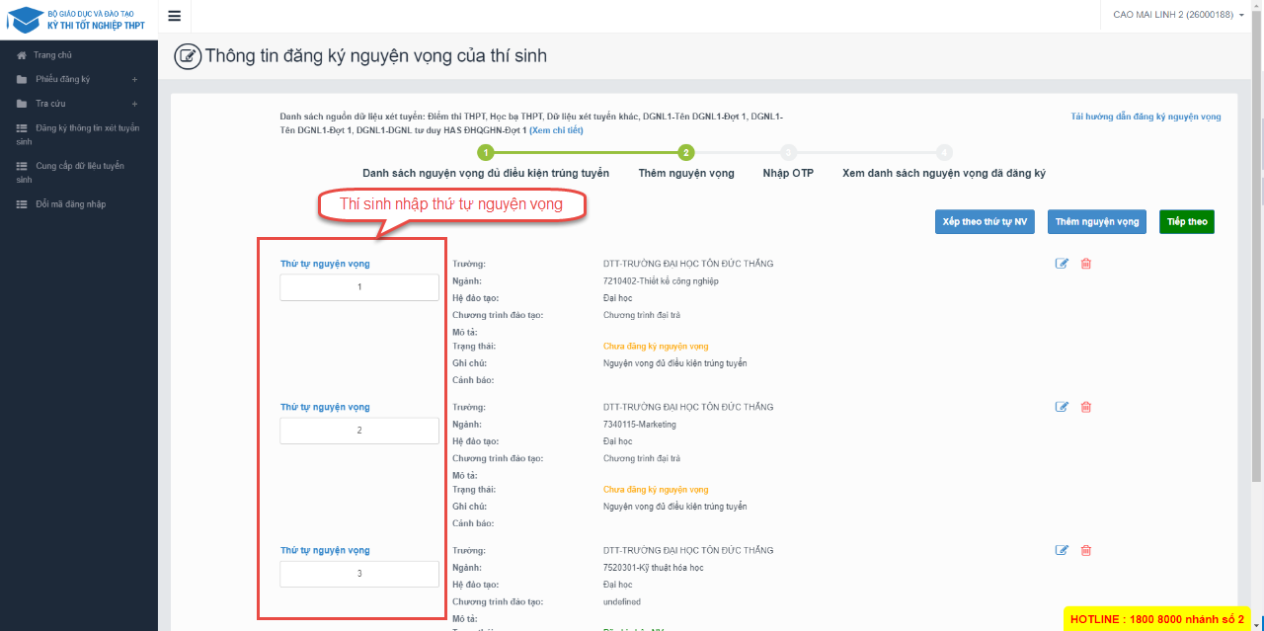
Bước 2: Sau khi sửa thông tin nguyện vọng và nhấn Tiếp theo trên màn hình 2.Thêm nguyện vọng
Bước 3: Tại màn hình bước 3: Nhập OTP. Thí sinh soạn tin nhắn lấy mã OTP theo hướng dẫn, hệ thống có hỗ trợ thí sinh sao chép cú pháp soạn tin. Sau đó nhập mã xác thực và nhấn nút Xác nhận đăng ký
** Lưu ý: Thí sinh nhập đủ các bước và kiểm tra các nguyện vọng đã được đăng ký tại bước 4: Xem nguyện vọng đã đăng ký để kiểm tra lại thông tin đăng ký

Thanh toán
Thí sinh nhấn để thanh toán tại màn hình bước 4. Xem danh sách nguyện vọng đã đăng ký và xem HD chi tiết trong tài liệu HDSD_ThanhToanTrucTuyen
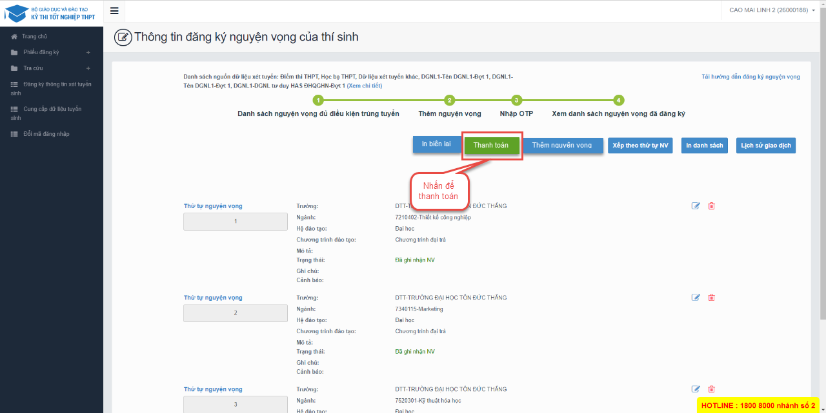

In biên lai
Sau khi thanh toán thành công thí sinh có thể thực hiện In biên lai bằng cách nhấn vào nút In biên lai
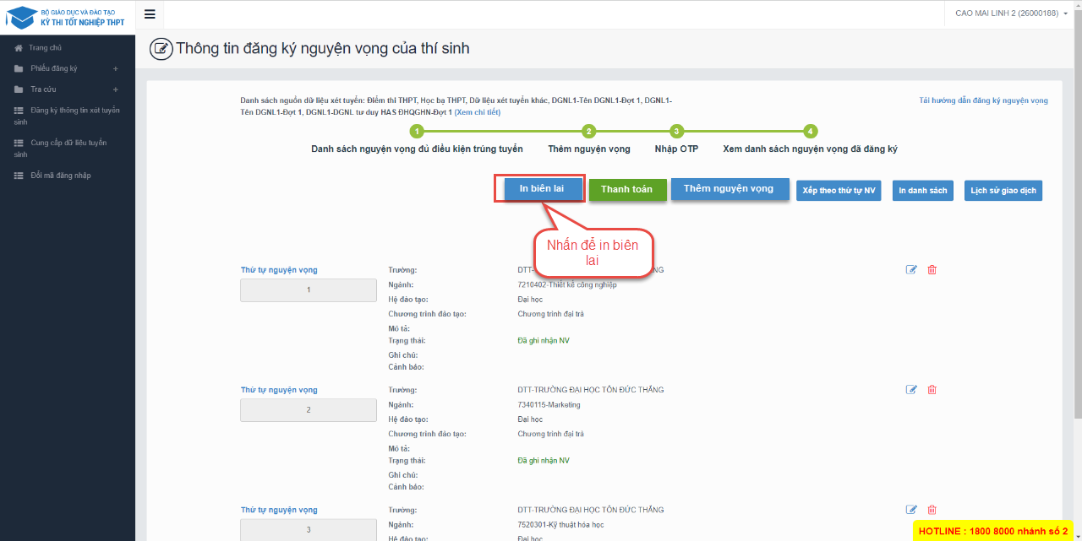

In danh sách
Thí sinh nhấn In danh sách để thực hiện in danh sách các nguyện vọng
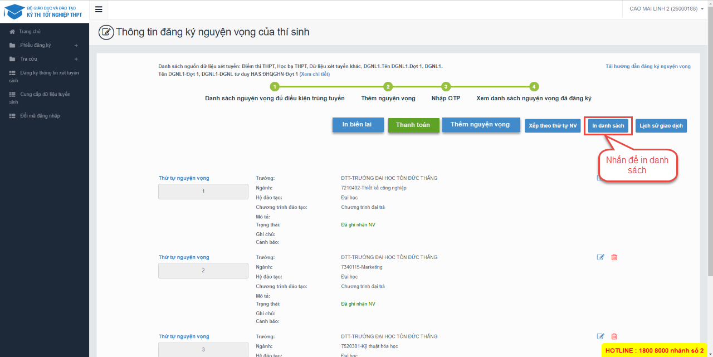

Lịch sử giao dịch
Thí sinh nhấn vào Lịch sử giao dịch để xem giao dịch
